Тема: Члени речення. Складання речень за схемами. Головні та другорядні члени речення.
Мета: ознайомити з поняттями «члени речення»; «головні члени речення»; «другорядні члени речення». Вчити знаходити в реченні його головні і другорядні члени. Розвивати увагу, спостережливість, пам’ять, образне мислення. Сприяти формуванню здоров’язберігаючої компетентності. Виховувати відчуття краси осінньої природи, патріотичні почуття.
Обладнання: телевізор, , ноутбук, підручник «Українська мова» 3 клас М.Д.Захарійчук., А.І.Мовчун. 2013 р.Фото з краєвидами міста.
Тип уроку: засвоєння нових знань.
Хід уроку.
І. Організація класу.
Ігровий момент.
У класі дзвенить дзвінок мобільного телефону. Вчитель «розмовляє».
- Діти, я почула цікаве повідомлення. Нас запрошує районне телебачення «Обрій».
- Чи дивитеся ви телепередачі нашої студії?
- Які передачі пам’ятаєте?
- Сьогодні у нас є змога побувати на студії, прийняти участь у телепередачах, їх створенні.
Заплющить очі.
(Звучить музична заставка).
ІІ. Актуалізація і корекція опорних знань учнів.
- Хто пам’ятає, якою є перша телепередача?


Прогноз погоди.

- Сьогодні сонячний день.
Дихальна психогімнастика.
1. Вправа «Я - сонечко»,
Я – маленьке сонечко. Я прокидаюсь, умиваюсь. Розчісую свої промінчики, піднімаюсь над обрієм.
Я – велика розжарена куля. Я дарую своє тепло лісам, лукам, рікам. Я лечу над землею й дихаю вільно, спокійно. Як же красиво навкруги!
(Дихання спокійне, частіше, ще частіше).
- А як називають людину, яка бере інтерв’ю.
(Репортер)
2. Вправа «Інтерв’ю».
- Як знайти головні члени речення?
- Як позначити в реченні головні члени?
- На які питання відповідає член речення, що підкреслюємо _________?
- На які питання відповідає член речення, що підкреслюємо -------------?
3. Хвилинка чистопису.
Д Ди кт Диктор
Скласти деформоване речення
Оголосив, перерва, Диктор, реклама, на
(Диктор оголосив перерву на рекламу)
- Позначити головні члени речення.
- Які слова залишилися без уваги? (перерву, на рекламу).
ІІІ. Повідомлення теми уроку.
- Сьогодні ми розширимо свої знання про речення, дізнаємось, які члени речення бувають крім головних. Навчимося їх визначати і позначати.
ІV. Робота над вивченням нового матеріалу.
1. Робота в групах.
(Поділ на групи проходить за формою осіннього листя).
Групи отримують завдання.
- Актуальною є передача нашого телебачення, де демонструють фотоетюди рідного міста у різні пори року. Фоторепортери помітили найцікавіший сюжет. Ви як репортери, складаєте речення про найцікавіше (заставки).
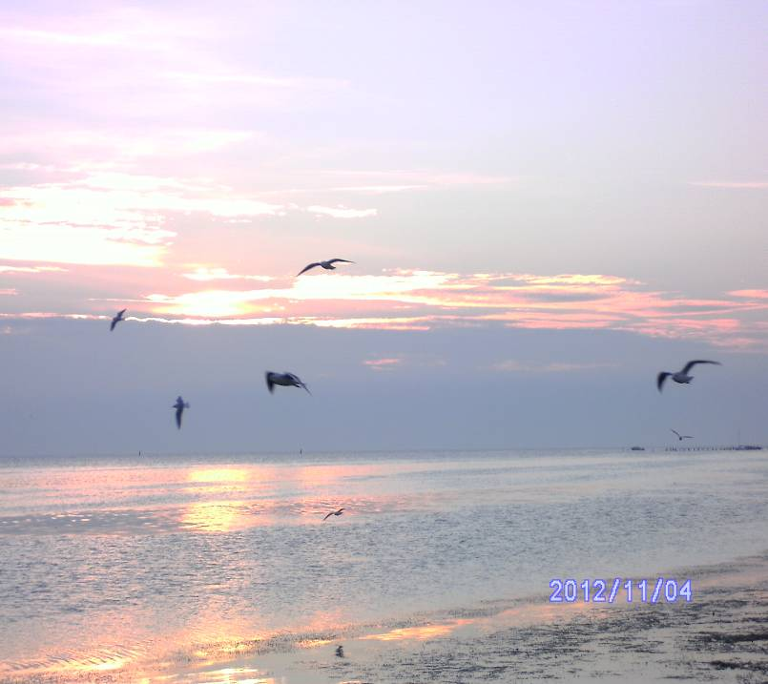

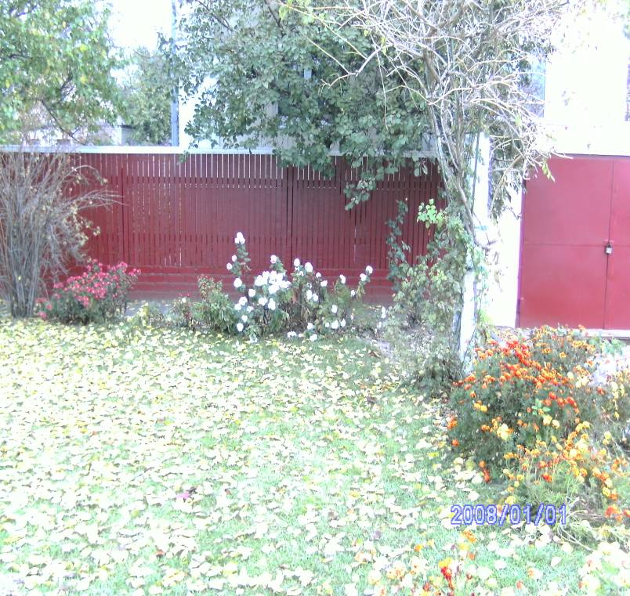

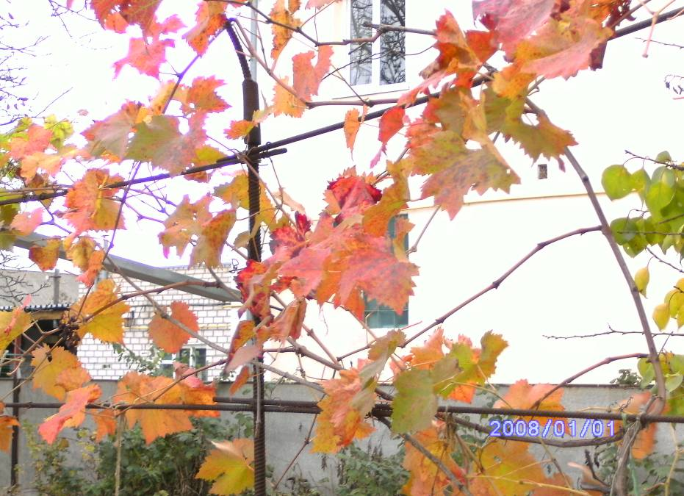
(Використовується відеомагнітофон, ноутбук, знімки осіннього Скадовська.) Звучить музика.
І група. Золота осінь завітала в Скадовськ.
ІІ група. Пізні осінні квіти прикрашають вулиці.
ІІІ група. Чайки сумують за спекотним літом.
У ході роботи діти визначають головні члени речення. Вчитель дає пояснення про другорядні члени, їх позначення в реченні.
2. Фізкультхвилинка.
- Актуальною є рубрика «Новини». На разі спортивні новини. (Учитель читає, діти імітують).

- У залі спортивного комплексу пройшли змагання з баскетболу серед дівчат і міні – футболу серед хлопців. Особливо хочеться відмітити бігунів на довгі дистанції. Школяри ЗОШ №2 найвище стрибають. Надзвичайною подією для міста була спартакіада гімнасток. Звичними є змагання ліцеїстів з важкої атлетики.
3. Складання схеми речення.

Наші найкращі вітання

- На правах диктора я хочу поздоровити дітей нашого класу, які народилися восени з Днем Народження. Бажаю їм здоров’я, здійснення мрій, бути слухняними дочками і синами. Подаруйте їм посмішки (діти посміхаються один до одного).
- Для них запишемо разом зі мною речення. (Вчитель дає зразок написання).
Золотої осінньої днини діти святкують іменини.
(Колективно складають схему речення).
… … … ______ ----------- ... .
4. Речення на вибір.
- Гість студії лікар – педіатр зі своїми порадами. Виберіть потрібну для вас особисто інформацію. Підкресліть головні і другорядні члени речення. Складіть схему речення. (На магнітній дошці).
- Вітамін А забезпечує гладкість шкіри, блиск в очах.
- Вітамін В відповідає за стомленість, головний біль.
- Вітамін Е уповільнює появу зморшок.
- Вітамін К відповідає за кров.
- Вітамін С дає опір інфекціям.
- Вітамін Д зміцнює кістки людини.
Всі ці вітаміни є в рибі, молоці, овочах, фруктах, м’ясі.
V. Рефлексія.


Оголошення

- На роботу в офіс запрошуються учні з відповідною освітою. Умови конкурсу нижче.
- Що навчилися робити сьогодні?
- Як визначити і позначити головні члени речення?
- Які члени речення є ще?
- Скласти речення за схемою
…… _______ ----------- .
V. Домашнє завдання.
- Прийшла до завершення зустріч з телеглядачами. На прощання впр.68.
(Вчитель пояснює).

